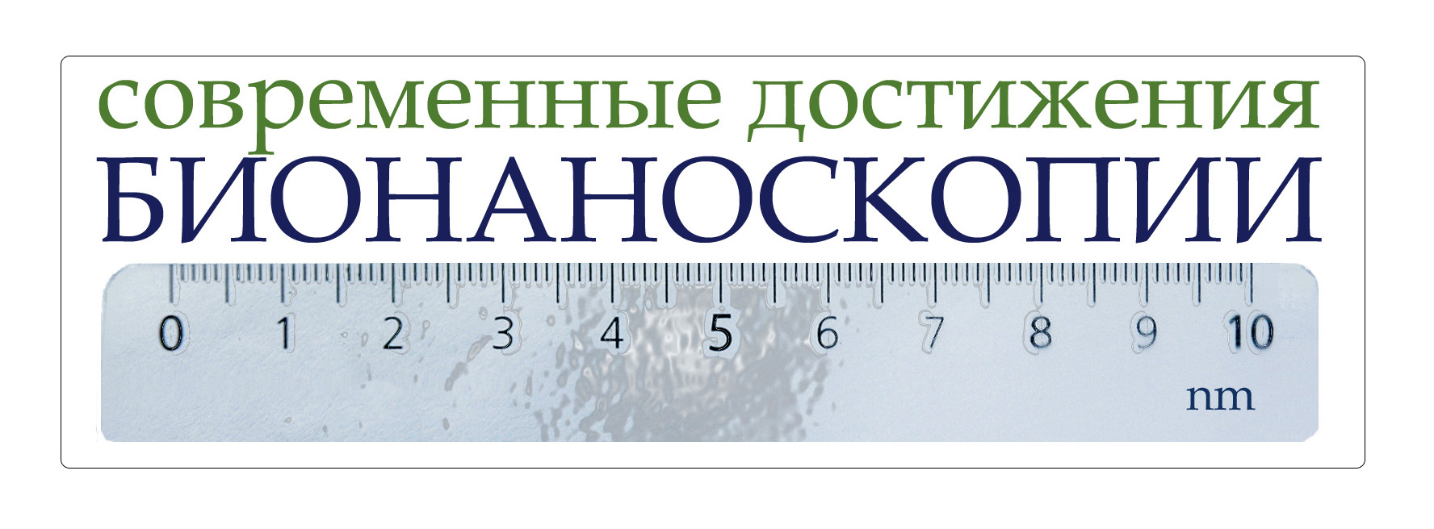
ПРОГРАММА
ВТОРОЙ МЕЖДУНАРОДНОЙ КОНФЕРЕНЦИИ
«СОВРЕМЕННЫЕ ДОСТИЖЕНИЯ БИОНАНОСКОПИИ»
1 – й день (вторник, 17 июня 2008 года)
9.00 – 10.00 Регистрация участников
10.00 – 10.20 Вступительное слово
10.20 – 10.55 Г.Б. Мешков: «Методические аспекты практического обучения зондовой микроскопии»
10.55 – 11.30 И.В. Яминский: «Современные достижения бионаноскопии»
Кофе–брейк
11.45 – 12.20 А.С. Филонов: «Организация лабораторного интернет–практикума на базе микроскопа Фемтоскан»
12.20 – 12.35 Д.В. Лебедев: «АСМ–зонды для исследований упругих свойств биологических объектов»
12.35 – 12.50 Д.А. Давыдов: «Изучение формирования трехкомпонентных липидных бислоев на слюде методом атомно–силовой микроскопии»
Кофе–брейк
13.00 – 14.30 Постерная сессия
14.30 Экскурсия по центру коллективного пользования физического
факультета МГУ
2 – й день (среда, 18 июня 2008 года)
10.00 – 10.25 Е.В. Дубровин: «АСМ–исследование биоспецифичных взаимодействий на поверхностях»
10.25 – 10.50 Г.А. Киселев: «Микромеханические биосенсоры на основе атомно–силовой микроскопии»
10.50 – 11.15 Д.В. Клинов: «Бионаноскопия как основной метод в нанобиотехнологии»
Кофе–брейк
11.35 – 12.00 О.В. Синицына: «Представляют ли углеродные нанотрубки реальную угрозу для здоровья?»
12.00 – 12.15 М.В. Трушин: «Исследование ДНК вегетативных форм и наноформ M. Gallisepticum S6 методом атомно–силовой микроскопии»
12.15 – 12.50 К.Е. Зиновьев: «Наномеханические кантилеверные сенсоры со встроенным оптическим считыванием данных»
12.50 – 13.25 Круглый стол: «Перспективы развития бионаноскопии», председатель профессор И.В. Яминский
Кофе–брейк
14.00 – 14.15 А.А. Тихомиров: «Исследования живых систем зондовыми и рентгеновскими методами анализа»
14.15 – 16.00 специальная сессия «Участник молодежного научно–инновационного конкурса»
3 – й день (четверг, 19 июня 2008 года)
10.00 – 14.00 «Исследование биологических объектов с помощью АСМ», практическое занятие.

